202313112K13

一测量电解液的电阻率的玻璃容器如图甲所示，P、Q为电极，*a*＝1 m，*b*＝0.5 m，*c*＝0.2 m。当里面注满某电解液，且P、Q间加上电压后，电解液的*U*－*I*图线如图乙所示。

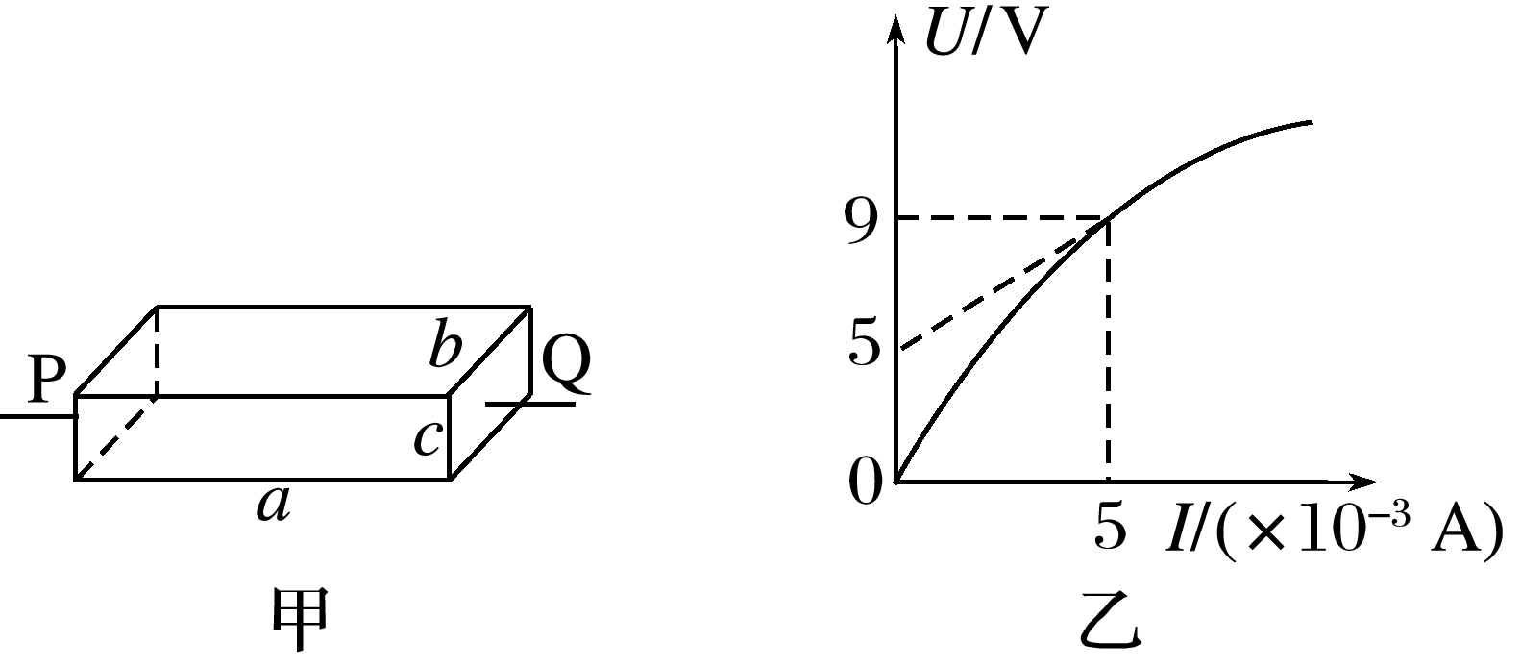

(1)定性分析电解液的电阻率*ρ*随其通过的电流*I*的变化规律；

(2)当*U*＝9 V时，求电解液的电阻率*ρ*。